

文件类別 |  |  | 程序文件 |  |  |  |  |  | 文件名称 |  |  |  |  |  |  |  |  |  |  | 文件版本 |  | 1.00
文件编号 |  |  |  |  |  |  |  |  | OTA项目协议设计 |  |  |  |  |  |  |  |  |  |  | 发行日期
修编记录:
序号 |  | 修订履历/内容 |  |  |  |  |  |  |  |  |  |  |  |  |  | 版本 |  | 修订日期 |  |  |  |  | 编制人
1 |  | 初版 |  |  |  |  |  |  |  |  |  |  |  |  |  | 1.00 |  | 2015/11/23 |  |  |  |  | 严泽宇
2 |  | 修改文件下载交互方式 |  |  |  |  |  |  |  |  |  |  |  |  |  | 1.01 |  | 2015/12/1 |  |  |  |  | 严泽宇
3
4
5
6
7
8
部门会签:
会签部门 |  |  |  |  | 签核 |  |  |  |  |  | 日期 |  |  | 备注
运营中心
研发中心
营销中心
行政中心
制 定 |  |  |  |  |  |  |  |  |  |  | 审 批
制定部门 |  |  |  |  |  | 研发中心 |  |  |  |  | 管理者代表 |  |  |  | 总经理 |  |  |  |  |  | 批准日期
制定者
部门主管审核
配发部门:
分发部门 | 研发部 |  |  | 市场部 |  |  | 生产部 | 品质部 |  | 采购部 |  | 营销部
份数 | 1

目录
1 目的 3
2 适用范围 3
3 定义 3
4 参考文件 3
5 OTA方法概述 3
5.1 固件结构 3
5.1.1 Boot Loader区 3
5.1.2 应用描述区 4
5.1.3 基础服务区 4
5.1.4 应用区 5
5.2 升级判断方法 5
5.2.1 版本信息描述 5
5.3 固件编码约束 6
6 通信协议定义 6
6.1 通信协议 6
6.1.1 自定义交互协议 6
6.1.2 XMODEM协议 8
7 升级流程 8
7.1 升级握手过程 8

目的
指导设计，指导OTA上位机与下位机模块的通信协议实现，

适用范围
进行OTA升级的上位机和下位机模块。

定义
暂无.

参考文件
暂无

升级流程

进入升级模式

总体流程
说明：
- 发送给网关的升级任务必须为对一批处于同一升级网关覆盖下，原固件和升级的目标固件相同的节点。
- 节点采用预约升级方式，服务器发送给节点的升级命令包含升级时间，最长等待时间，固件的版本等信息，节点在到达预约升级时间后请求网关进行升级。
- 升级任务可以通过网管系统进行勾选上传，网管系统生成指定格式的消息发送给升级服务器。升级服务器可以是网管系统的一个子功能。

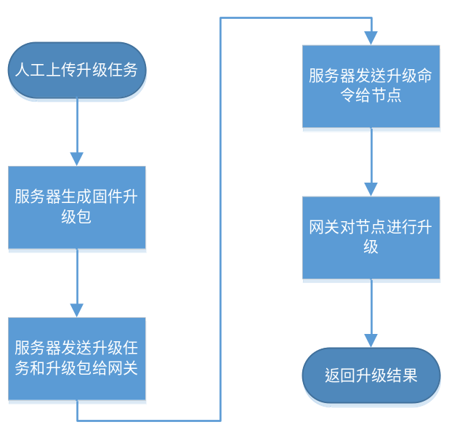

服务器工作流程
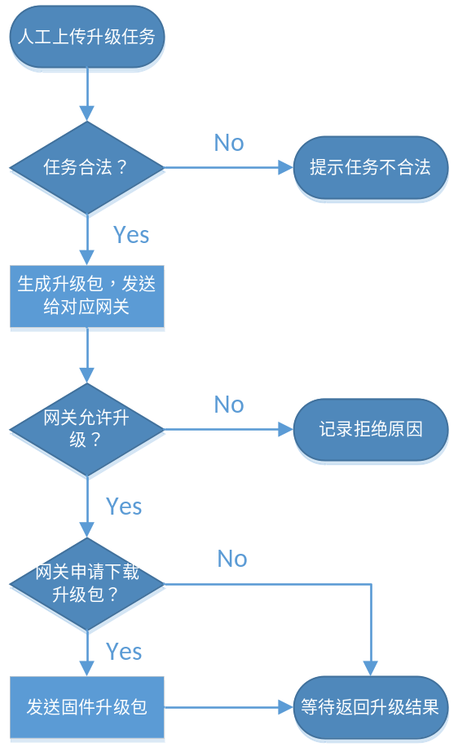
升级流程图
说明：
- 上传固件的方式和存放/管理固件文件的方式待研究讨论。
- 目前网关一次只处理一个升级任务，当前任务没有处理完会拒绝新来的升级任务。

网关工作流程
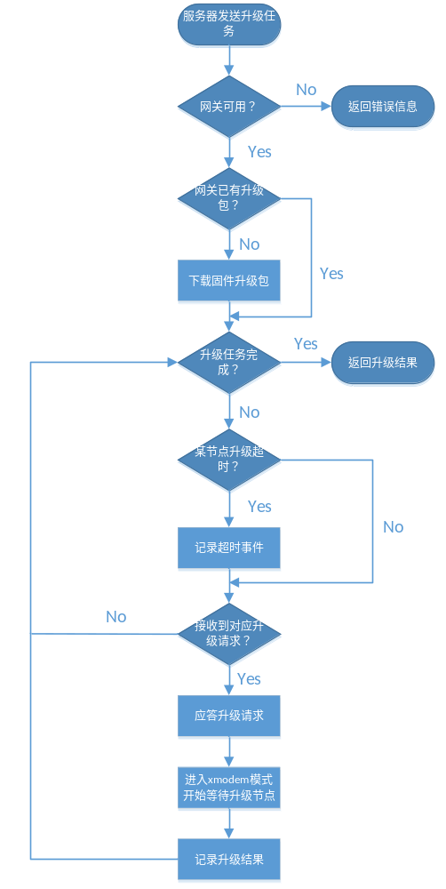
网关工作流程图
说明：
- 升级网关是否需要存放部分已经下载过的升级包？当少数情况下使用重复升级包时，可以不用重新下载升级包。
- 网关与节点之间通信使用与LoRaWan不同的一个单独频段。

节点工作流程

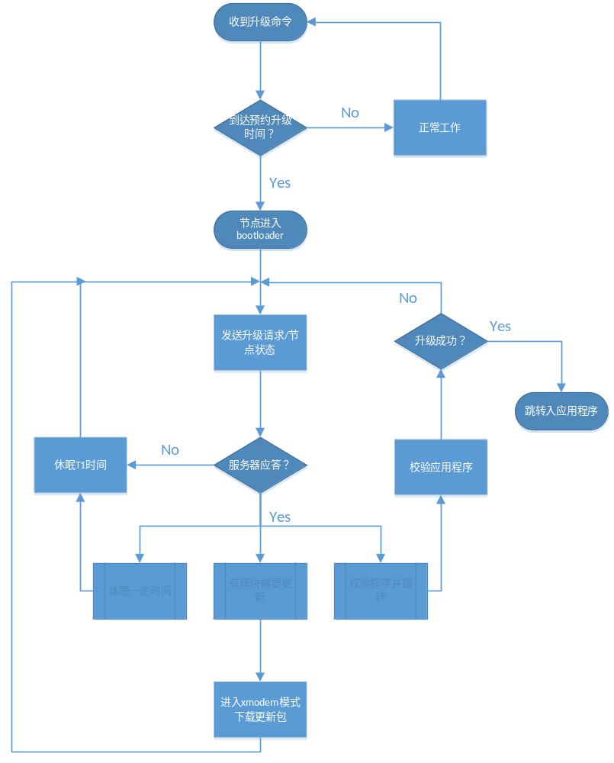
节点工作流程图

增量固件升级
节点由于分布广泛、数量繁多、安装位置各异等原因，不便于拆卸升级，而采用空中下载技术进行升级。同时针对节点通信速率慢的特点，将采用差分升级的方式。

固件结构
节点MCU中，固件存储组织结构如图 1所示：
图 1 固件存储结构
将固件进行分区存储，当某一个App区域版本更新后，只需要通过OTA升级相应的App区以及应用描述区，如此节省升级流量成本，提高升级效率。

Boot Loader区
Bootloader区是MCU复位后进入的一段引导程序，位于flash的地址的最前端（0x8000000）。Bootloader负责实现以下功能：
- 校验flash中的程序，包括版本固件版本信息，应用描述区，基础服务区和APP区的正确性，向上位机报告MCU状态。
- 完成对MCU的空中升级，包括上传程序版本号，下载更新数据，对flash中程序进行烧写。

应用描述区
[请添加该区的描述，包括其作用，实现的功能，更新的条件等等]
应用描述区存放空中升级中所需要的对于应用程序的所有描述信息，包含以下部分：
- 固件版本信息。固件程序总体版本号。
- 应用描述区版本号。
- 每个应用程序的入口地址，结束地址，版本号和程序校验值。
- 应用描述区校验值。
同时，基础服务区和App的起始地址用于app调用其他App的接口，具体请查看app区描述。
应用描述区的起始地址位于固定地址（*），各版本号，地址和校验值均占用4Bytes，其内存结构如下：
固件版本号 | 4 Bytes
应用描述区版本号 | 4 Bytes
应用数量 | 4 Bytes
基础服务区起始地址 | 4 Bytes
基础服务区结束地址 | 4 Bytes
基础服务区版本号 | 4 Bytes
基础服务区校验值 | 4 Bytes
… | 4 Bytes
AppN起始地址 | 4 Bytes
AppN结束地址 | 4 Bytes
AppN版本号 | 4 Bytes
AppN校验值 | 4 Bytes
应用描述区校验值 | 4 Bytes
图 2 应用描述区存储结构
说明：当应用描述区校验出错时，bootloader进入出错状态，请求更新全部程序。每次进行空中升级时，应当更新整个应用描述区。

基础服务区
基础服务区存放初始化程序，中断向量表等程序初始化阶段必须的代码和程序版本迭代时基本不会进行修改的函数内容。在该区域的最后，存放这基础服务区版本号，接口函数表等信息。
基础服务区中通常包含以下代码：中断向量表，程序初始化函数，库函数，校验函数，外设驱动等。
在该区域内完成用户程序中断向量表，堆栈的设置，完成程序到执行区的加载。
基础服务区的内存结构如下

程序代码 | N Bytes
基础服务区起始地址 | 4 Bytes
基础服务区结束地址 | 4 Bytes

应用区
[请添加该区的描述，包括其作用，实现的功能，更新的条件等等]
应用区将flash分为多个片段，每个片段中存放一个app特定程序的代码，以实现app代码的差分烧写。
每个应用区的起始地址存放着该模块的版本号和接口函数表，app的内存结构如下：
App版本号 | 4 Bytes
接口1函数地址 | 4 Bytes
…
接口2函数地址 | 4 Bytes
程序代码 | 4 Bytes
图4 应用区内存结构
App版本号和接口地址表是通过分散加载放置在程序开头，bootloader区不需要进行操作，需要注意分散加载时代码区起始地址的设置，通常在接口地址表所占空间的下一个页中可以载入程序代码，否则可能造成代码覆盖。
App版本号存放的地址是App的起始地址即入口，其他App通过该入口查找相应接口的地址进行函数调用。
注意：当某一个区版本升级后，需要的Flash存储区域超出分配的大小时，需要更新Boot Loader外的所有区域，以重新分配存储区域。

注意：在分散加载文件中，每个应用程序不仅要载入到不同的加载区，同时也要将执行区分段，即不能让app的RW变量和ZI变量覆盖其他区域使用的内存。

升级判断方法
节点与升级服务器之间通过固件版本号来确认是否需要升级，以及需要升级的程序区。

版本信息描述
版本信息包括固件版本、公共接口版本、基础服务版本、APP版本（每个APP都有一个版本），当公共接口版本、基础服务版本、APP版本任何一个发生变化时，固件版本号都需要更新。用函数表示如下：
固件版本 = F([公共接口版本], [基础服务版本], [APP1版本], [APP2版本]…)
如此，只要固件版本发生变化，就可以计算出需要升级的代码区。

固件编码约束
[填写固件程序编写的约束]
固件需要按以下约束进行编写：
- 每个应用应当设置一个结构体存放版本信息和接口表，并给该表赋一个节名称，例如：
type struct {
uint32 version;
uint32 interface_address1;
…
uint32 interface_addressN;
} ENTRY __attribute__((section(“Entry”)));
由分散加载文件负责将该结构体放置在每个App的起始位置。
需要注意分散加载中，程序代码不能直接放置在接口表的紧邻位置，即程序与接口表之间会有一段空出来的内存，当接口表的长度发生改变时，要特别注意给程序代码分配的起始位置是否会被覆盖。
- 给结构体赋节名称时，结构体变量的命名一定不能相同。
- 分散加载文件中，不能有相同的输入节/输出节名称。
- App与公共服务区，App之间不能有公用的全局变量。
- App只能以函数指针调用其他App的接口表中所存函数地址的方式调用其他app的函数。
- 分散加载时，app的起始地址必须为0x80的整数倍，RW变量和ZI变量需要分割在不同的RAM空间中，以免初始化后发生相互覆盖。
- 在keil编译环境中注意勾选One ELF section per Function选项，并且在链接选项中，对未进行过显式调用的函数接口添加—keep function_name的链接命令。
- 在keil链接环境中，取消勾选Use Memory Layout from Target Dialog选项，并选择要使用的分散加载文件scatter file。

通信协议定义
本设计文档主要描述OTA项目使用的通信协议，分为以下几个部分：
- 数据交换类型
- 数据包
- 传输控制命令
- 传输流程

通信协议
在本设计中 ，将采用两种通信协议：自定义交互协议和XMODEM协议。自定义交互协议用于指令/数据交互，XMODEM协议用于文件传输。在OTA过程中，先通过自定义交互协议确认更新细节，然后启动XMODEM协议进行固件文件传输，最终实现OTA。

自定义交互协议
自定义帧格式定义如下：

帧头，1字节
源地址，12字节 | 目的地址，12字节
帧类型，1字节 | 帧长度，1字节
数据，帧长度*1字节
CRC32校验，4字节
说明：
帧长度 = 32+数据长度 Bytes，其中数据长度最大为255。
HEADER：帧头，A5H
TYPE：帧类型，帧类型的定义如下：
TYPE值 | 意义 | 备注
00H | 数据帧 | DATA字段为数据
20H | 命令帧 | DATA字段内控制命令
21H | 固件信息帧 | DATA字段内为下位机中固件版本号。
22H | App信息帧 | DATA字段为即将使用xmodem协议下传的程序的信息，包含地址，大小，烧写区域，校验值等。
CRC：DATA字段的校验值
每一种帧中，DATA字段的格式如下：
命令帧：DATA字段存放控制命令，除CHK命令外，每个命令占用1字节。CHK命令占5字节，格式如下：
0x04,1字节 | App地址，4字节
根据通信需求，定义了如下的控制命令：
Type | 值 | 方向 | 说明
ACK | 0x01 | 上位机<—>下位机 | 帧接收应答。
NAK | 0x02 | 上位机<—>下位机 | 帧接收失败，请求重传。
EOU | 0x03 | 上位机—>下位机 | 结束传输命令：升级包已经更新完毕或者没有升级需求。
CHK | 0x04 | 上位机—>下位机 | 校验上一更新的app程序。
CHK_ERR | 0x05 | 上位机<—下位机 | 程序校验出错。
TRANS_ERR | 0x06 | 上位机<—下位机 | 自定义协议传输出错。
XMODEM_ERR | 0x07 | 上位机<—下位机 | Xmodem协议传输过程出错。
FLASH_ERR | 0x08 | 上位机<—下位机 | Flash烧写出错。
固件信息帧：发送下位机版本号给上位机，占4字节。
下位机中固件版本号，4字节
App信息帧：启动一次app更新，将app的起始地址，实际长度，所处空间和校验值下传给下位机。等待下位机切换至xmodem协议发送起始符，进入xmodem传输模式，格式如下：
4 字节 | 4 字节 | 4 字节 | 4 字节
app起始地址 | App实际长度 | App区间 | CRC32校验值
说明：app实际长度为按字节计算，不需要对齐。
App区间为该app所能占用的最大空间。下位机在烧写前应当将整个区间擦除。
CRC32校验值对app所在整个空间进行校验，要确认程序烧写是否成功，需要在完成一次xmodem传输后，立即发送CHK命令。
错误信息帧：当下位机进行OTA升级出错时，定时发送该帧报告错误原因，设计了以下错误源：
错误源 | 值 | 说明
自定义协议传输错误 | 0x01 | 在自定义协议传输过程中出错。
Xmodem协议传输错误 | 0x02 | 在xmodem协议传输过程中出错。
程序烧写错误 | 0x03 | 一个xmodem包烧写后结果与包中数据内容不一致。
程序校验错误 | 0x04 | App校验不通过。

XMODEM协议
XMODEM协议是文件传输协议，详细参考XMODEM协议标准。

升级流程

升级握手过程
只描述发生在bootloader区的升级握手过程：
升级开始：
1、有升级任务
升级服务器
节点
T_{d}
虚线框内为重发过程
固件信息帧
固件信息帧
App信息帧
说明：当mcu进入bootloader后首先向升级服务器自报版本号，上位机接收到固件信息后，通过发送要更新的app信息帧来开始一段app程序的更新。
Td为等待应答最大延时(时间参数与传输速率相关，待定)，如果超过时间没有收到ACK，则重发，最大重发次数为3。如果3次重发后，仍然没有应答，则报警记录。

当完成xmodem传输后，应当发送校验命令，以校验app烧写是否成功。当xmodem传输之后出现错误时，下位机进入错误状态。

2、无升级任务
升级服务器
节点
T_{d}
虚线框内为重发过程
固件信息帧
固件信息帧
EOU令
ACK/NAK/ERR
说明：当下位机上传固件信息，上位机进行比对后发现没有升级需求，则发送结束升级命令EOU，重传等待时间Td待定，收到EOU命令或者重传3次没有接收到app信息帧，则进入程序校验、跳转过程。
3、进入Xmodem协议握手流程：
升级服务器
节点
虚线框内为重发过程
App信息帧
Xmodem传输过程
App校验命令
ACK/错误帧
T_{d}
T_{e}
App信息帧
ACK
上位机进入xmodem
下位机进入xmodem
说明：上位机发送app信息帧后等待下位机返回应答ACK，超时Td时间后进行重发，如果在此期间接收到下位机发送的xmodem启动命令’C’，则发送CAN终止下位机的xmodem传输模式。
下位机收到app信息帧后返回应答ACK，并开始计时，当Te时间内没有接收到app信息帧则认为上位机已经进入xmodem发送模式，则下位机进入xmodem模式，两者开始xmodem传输。
当xmodem传输完毕后，上位机发送校验命令，等待下位机返回校验结果。

4、结束传输
升级服务器
节点
T_{d}
虚线框内为重发过程
EOU命令
EOU命令
ACK/错误帧
下位机校验升级状态

图 2 升级握手流程
说明：
上位机自身应该根据下位机的应答情况判断是否全部更新完毕。当上位机所有更新包发送并成功被下位机接收后，上位机发送EOU命令结束传输。当下位机接收到EOU命令后，校验整个升级是否成功，校验通过则返回ACK，否则进入错误状态返回错误帧。
4、错误状态
错误状态目前暂定的处理为：休眠，定时发送错误帧，上位机如果接收到错误帧后，最新固件的app信息帧和更新包来更新下位机，其中等待命令时间Td和休眠时间Ts参数待定。
升级服务器
节点
T_{d}
ACK/错误帧
ACK/错误帧
休眠
T_{s}
App信息帧
Xmodem传输过程

